百贯沟矿急倾斜煤层综放面仰采开采实践
王 军 黄志忠
（甘肃平凉市崇信县百贯沟煤业有限公司 甘肃 平凉 744200 ）

[摘 要] 根据百贯沟煤业工作面大倾角、仰采的实际情况，对回采过程中出现的制约生产的问题，在仰采角度控制、放煤控制、支护质量控制三个方面，采取了针对性的措施，取得了较好的实践效果。
[关键词] 急倾斜煤层 仰斜开采 角度 放煤 支护

1 工作面概况
2501工作面为百贯沟矿二采区第一个综放面，工作面南东走向布置，走向长度为470m，切眼长度为85m，平均煤厚为13m，平均倾角为31°，平均仰角为18°。两道均为拱形断面，宽度5m ，高度3.2m，分别用于运煤、进风和运料及回风，均采用锚网梁索联合支护（图1-1、1-2）。
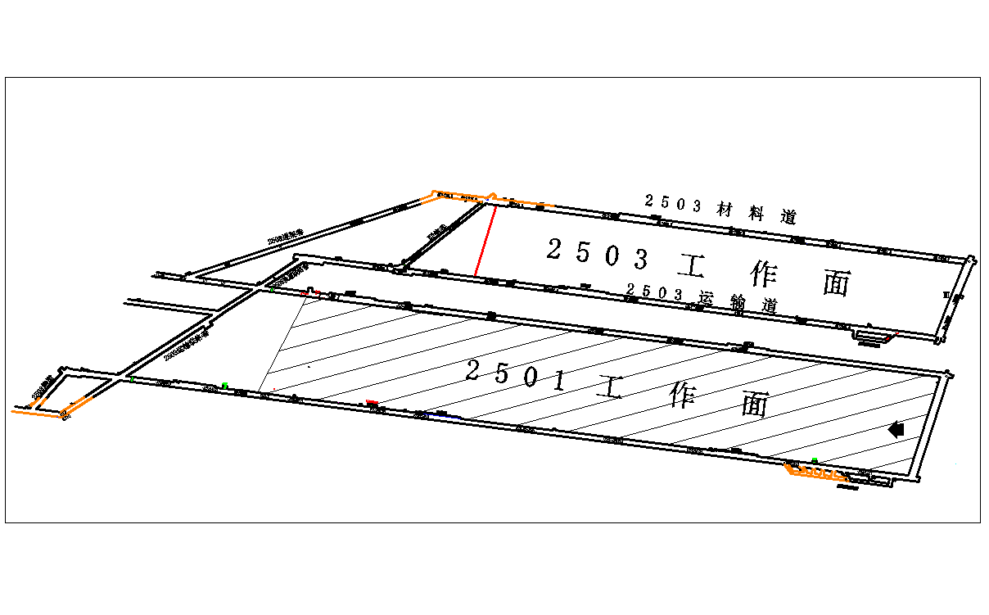

图1-1 2501工作面平面图
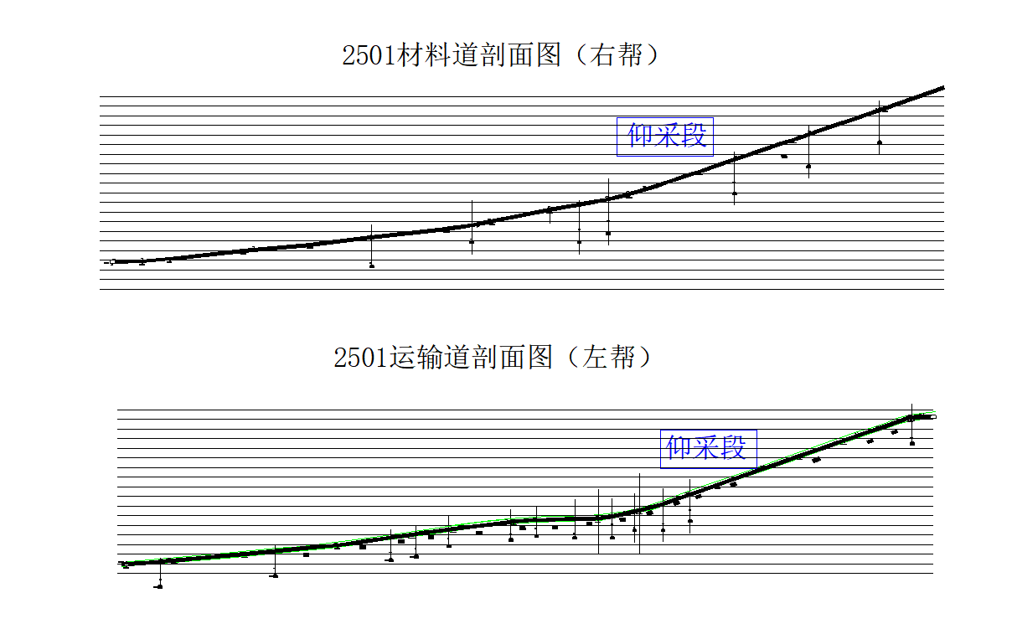

图1-2 工作面两道剖面图

2先期回采过程中面临问题

2.1仰采角度动态控制差，跟不上煤层角度
2501工作面掘进期间，为了满足运输要求，适当调整了掘进角度，两道部分留有1~3m左右底煤，从开切眼起，工作面仰采角度即在10°~18°之间变化，回采初期，当仰采角度发生变化时，工作面未能做到及时调整、动态控制，出现了仰采角度不够的情况，工作面实际上回采的是先前撇的底煤，等发现时已采至煤层底板了，甚至出现了较大范围的破底板回采，放炮破岩辅助煤机截割，制约了推进度，也严重影响产量、煤质。

2.2放煤两极化，给工作面管理带来难度
2501工作面回采过程中，在放煤作业上，出现了两种极端的情况，一种是放煤少、不敢放，回收率严重偏低；第二种是放煤过量，导致了支架上方空顶，同时由于仰采角度较大，严重时煤壁上方顶煤也抽空了（图2-1），出现了片帮漏顶，工作面推进困难。在放煤量的控制上，现场操作存在难度，对个体职工顶板管理经验、操作熟练程度的依赖性强，不能做到既满足回收率要求，又不破坏工作面顶板。
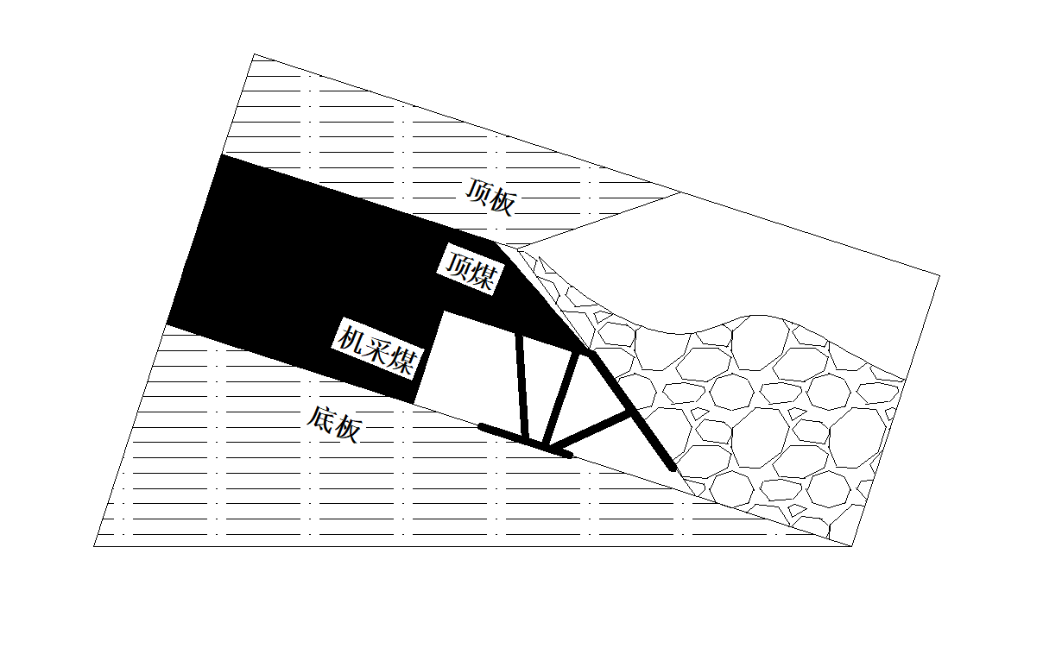

图2-1 仰采放顶煤示意图

2.3支护质量不稳定，影响正常推进
水平工作面情况下，支架受到来自顶板的垂直作用力，只要支架的初撑力大于顶板的垂直压力，即能保持工作面支架的稳定性。在倾斜、仰采工作面，支架除受到来自顶板的垂直作用力以外，在倾斜方向及仰采反方向上，还有一个自身重力的下滑力，控制不好，往往会出现支架下滑，甚至倒架、歪架，2501工作面先期回采中即遇到了这样的情况，工作面支架从55架至38架歪斜、咬架，处理时间长，严重影响工作面推进。

3针对先期回采出现问题采取的措施

3.1针对仰采角度动态控制采取的措施
矿上与区队通过协商，建立了内外两套监管体系，一是区队质量管理的内控体系，三班设立专职验收员，负责上一班工程质量的验收，并对本班的工程质量负责，现场每5架悬挂一个技术牌板，内容有运输机、支架的仰角，支架的倾角、采高，每班结束后验收员负责填写，便于下一班的支架操作人员对比作业，同时每班验收员将上一班的工程质量验收数据汇总上报至区队，区队设置一名专职副队长负责三班的汇总考核，这样在区队内做到了对现场工程质量的动态控制；二是矿上建立了工作面工程质量监管的外控体系，由采煤副总工程师任组长，成员包括生产部门、安全部门及技术部门，根据工作面推进度的实际情况，实现每周一次的对工作面上爬情况的实际测量，形成工作面剖面图以及每10架为一记录点的上爬曲线图（图3-1），当工作面仰采角度与两道的角度不一致时，及时对区队下发预警通知单，指导区队及时调整，通过这一质量监管体系的实施，解决了遇到的第一个问题。
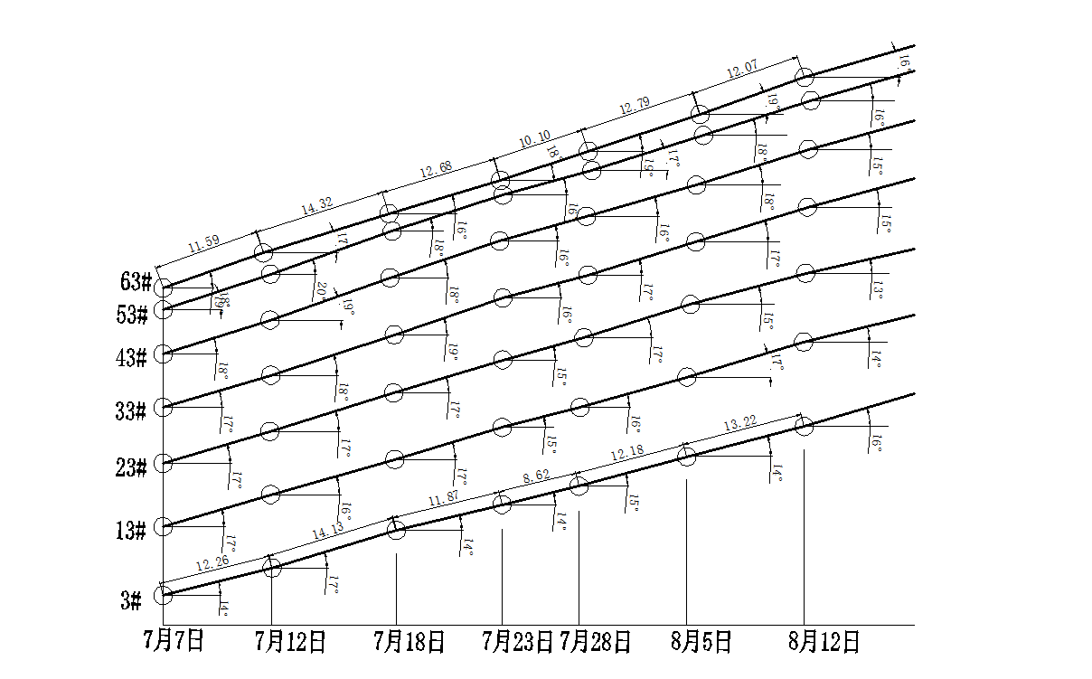

图3-1 工作面上爬角度实测图

3.2针对放煤两极化采取的措施

3.2.1最优放煤量的确定
矿上的技术团队与区队作业人员跟在现场，研究在现场，经过一段时间的摸索、试验，一是确立了放煤的操作方法，即在进行放煤前，将支架后立柱液压阀操作手把打至升架位置，然后再进行收插板放煤，并辅以尾梁的上下摆动，破碎、下放煤体，当顶煤放到一定量后，支架后立柱开始有升起迹象，这预示顶煤已经放到开始扰动支架后立柱上方的煤体了，此时立即调整好尾梁高度，并关闭放煤插板，停止放煤，将后立柱升起，达到初撑力要求，以此作为每循环的最佳放煤量。
3.2.2控制顶煤放出量的操作方法
为防止移架过程中顶煤垮落，形成放煤过量、破坏顶板，我们采用了如下操作方法，即在移架之前，先将后部运输机停止运行，支架移完后，及时将支架尾梁及插板调至最低位，防止大量顶煤落入后部运输机，在顺序移完10架后，暂停移架作业，运行后部运输机，让移架过程中掉落的煤及时运出，在后部运输机运行过程中，进行移架段的收后部运输机操作。
3.2.3原理分析
停后部运输机→移架→运行后部运输机→收后部运输机，这一操作程序，目的是将移架过程中无计划的落顶煤量降至最低，原理是停后部运输机移架时，后部掉落的煤堆在后部运输机上，当煤体堆至接触顶煤时，受到支撑作用，顶煤就不再继续垮落，待移架后将尾梁和插板调至最低位置，及时封闭漏煤空隙；工作面连续移架10架，大于后部运输机水平弯曲距离要求后，收回后部运输机，这样做，其原理是相邻两个支架放煤口的插板之间有空，如果不及时收回，在顶煤受到矿压影响时，会出现顶煤从插板之间空隙落入后部运输机，对顶煤放出量不能精准控制，而及时将后部运输机收回后，插板间掉落的煤直接落至底板，当堆积至一定量时，它就跟插板空隙间顶煤接触了，避免了大量的顶煤掉落，实现了顶煤放出量的精准控制。

3.3针对支护质量控制采取的措施
3.3.1支架失稳及通常控制措施分析
在水平工作面，支架的受力状态如3-1所示，从图中可知，支架只受到来自顶板的垂直作用力，在该种情况下，只要支架的初撑力大于来自顶板的垂直压力，即能保持工作面支架的稳定性。在倾斜工作面，支架除受到来自顶板的垂直作用力以外，在倾斜方向上，还有一个自身重力的分力，如果控制不好，往往会出现降架、移架过程中支架下滑。通常的控制措施有这样两种，一是带压移架，即支架不完全脱离顶板，通过顶板的垂直压力及支架自重在倾斜方向向上产生的摩擦力来平衡下滑力，从而控制支架降架、移架过程中下滑，这种方法存在着两个方面的不足，第一是对支架操作人员的技能要求较高，支架降得多了，发挥不了带压移架的作用，支架易产生下滑，支架降少了，移架方向上的拉架力小于顶底板摩擦阻力时，支架往往出现移架困难的现象，现场操作时，作业人员往往采取先操作移架动作，然后再降架，当支架开始移动时，及时停止降架，动作要衔接紧凑。第二是对煤层的结构条件有一定的要求，即煤层必须有一定的完整性，当煤层节理裂隙发育，顶煤较破碎时，可能采取铺顶网或者人工过棚再移架，这种情况下，带压移架操作困难。
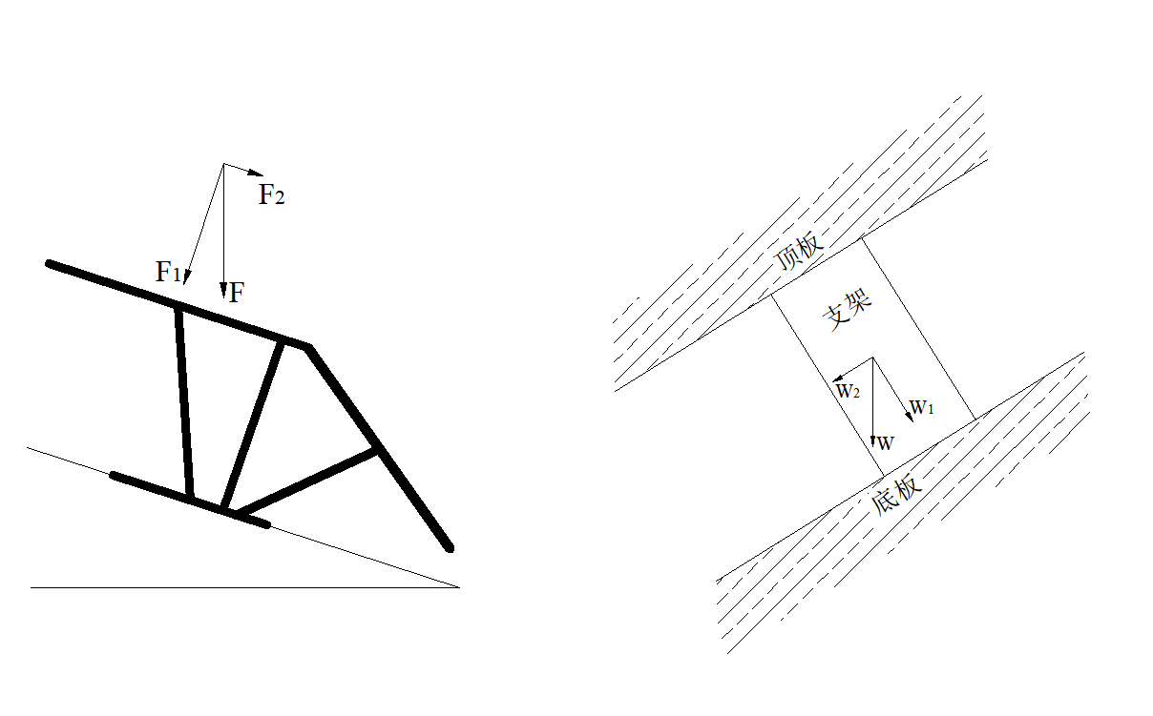

图3-1 倾斜工作面支架受力状态图

3.3.2优化后的支护措施
一是移架顺序上，我们由下往上移架，移架时本架侧护板打至伸位，同时上方邻架侧护板打至收位，将本架底调液压千斤顶打至伸位，移架时支架顶梁和底座同时受到倾斜向上的支撑力，从而确保了支架移设过程中不出现下滑，并且能通过上侧邻架侧护收缩行程的不同，做到可控量的往上调架；二是支架状态上，我们在垂直顶底板的基础上，向上方偏斜0~5度，这样支架有除了有垂直顶底板的支撑力以外，还有一个沿倾斜方向向上的分力，这个分力发挥了两个重要的作用，一是对顶板的倾斜向上的支撑力，防止了顶板在大倾角情况下的滑移，二是对上侧支架有个支撑作用，防止了工作面的歪架、倒架；三是采用倒伪斜回采，我们将工作面下巷滞后上巷10米，工作面与下巷呈小于90度的锐角回采，这样支架方向沿工作面走向向下倾斜（如图3-2所示），尾梁位置较前梁偏上。
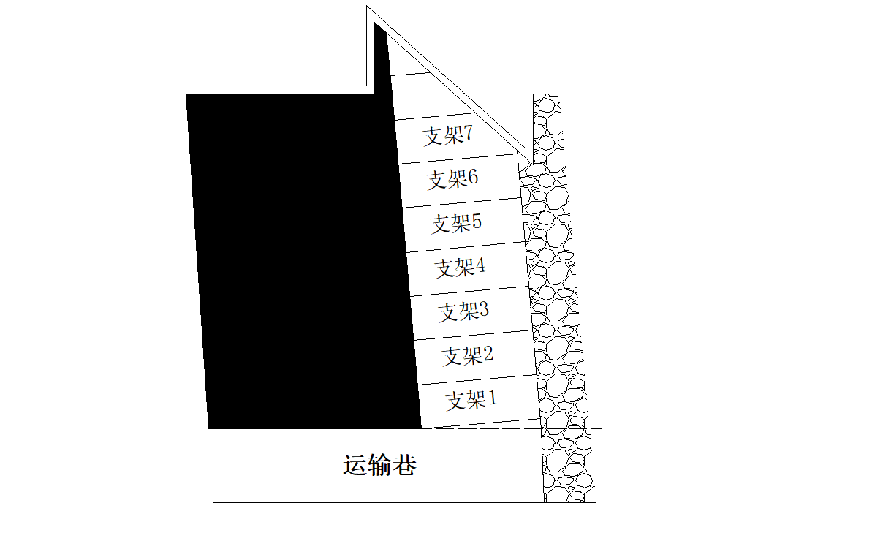

图3-2 倒伪斜工作面支架布置图

3.3.3原理分析
通常情况下，工作面倾角较大时，支架移设都是从上往下顺序移架，但实际操作过程中发现，在顶煤比较破碎的情况下，上架移完后，移下架时，由于倾角较大，本架降柱时，本架顶梁与上架顶梁形成高差，极易造成上架顶煤侧漏，向本架顶梁上方滑移，造成上方支架空顶，支架工作阻力降低，且本架在降架状态下，已没有对上架的侧向支撑力，所以造成上架失稳、歪斜、滑移，调整为由下往上移架后，由于下侧支架已经支设好，堵住了本架移架过程中的顶煤侧漏通道，且在移架过程中始终有来之下架侧向支撑力，很好的防止了倒架、歪架。支架状态上，主要是参考大倾角工作面单体支柱支设的原理，必须有一定的迎山角度，用以平衡工作面顶板倾斜向下的推力，确保支柱的稳定。一般的迎山角度为倾角的1/6~1/8，考虑到工作面的倾角为31°，所以将支架的角度定为垂直顶底板的基础上向上倾斜5度。工作面的倒伪斜布置上，主要考虑因素是综放仰采，顶煤极易向老塘滑落，支架后立柱及尾梁上侧空顶及顶煤破碎的可能性大，支架后立柱初撑力很难达到要求，即使在尾梁拴有防滑千斤顶的情况下也容易出现“掉腚”，即支架尾梁向工作面下侧滑移，而倒伪斜回采，则将支架尾梁较前梁偏上，以此来避免出现“掉腚”下滑的情况。

4结论
百贯沟煤矿通过对大倾角仰采先期出现问题的分析，制定了针对性的措施，完善了大倾角仰采放顶煤的作业方案，取得了良好的经济效益，值得同等条件的矿井在现场操作和管理上，加以借鉴、学习。

作者简介： 王军 （1978—），江苏如皋人，毕业于华北科技学院，现属徐州矿务集团百贯沟煤业有限公司，从事煤炭开采工作。

